6.

1.

Packet number 5.

Mesaj de protocol: NOTIFY \* HTTP/1.1\r\n

Exista 4 campuri in headerul UDP : Source Port , Destination Port , Length , Checksum.

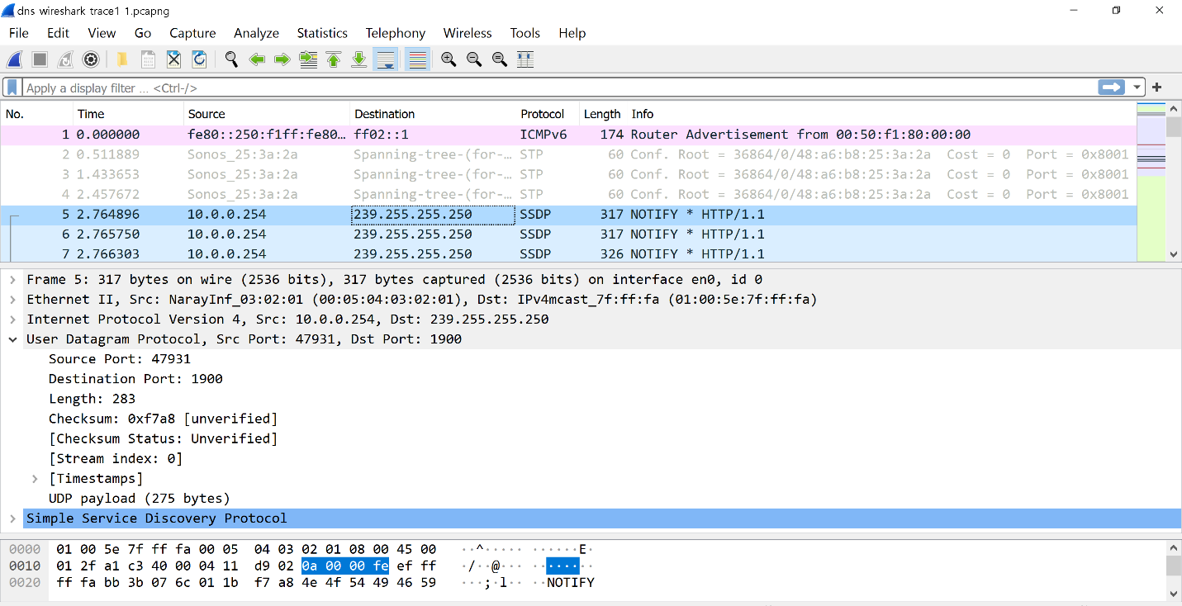

2.Fiecare camp de antet are lungimea de 2 bytes.

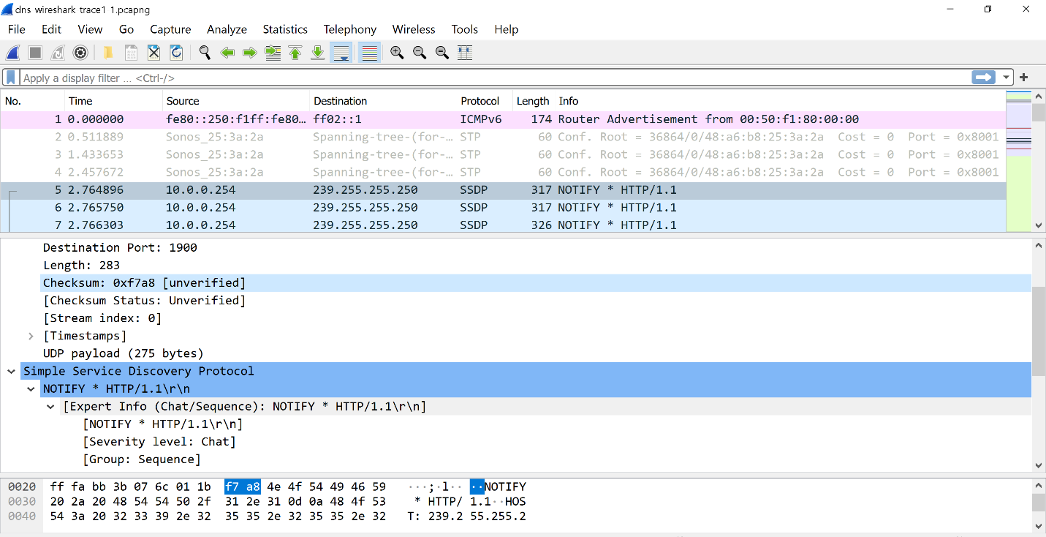

3.Length(283) este suma celor 8 bytes din header si remaining data incapsulata in pachet.

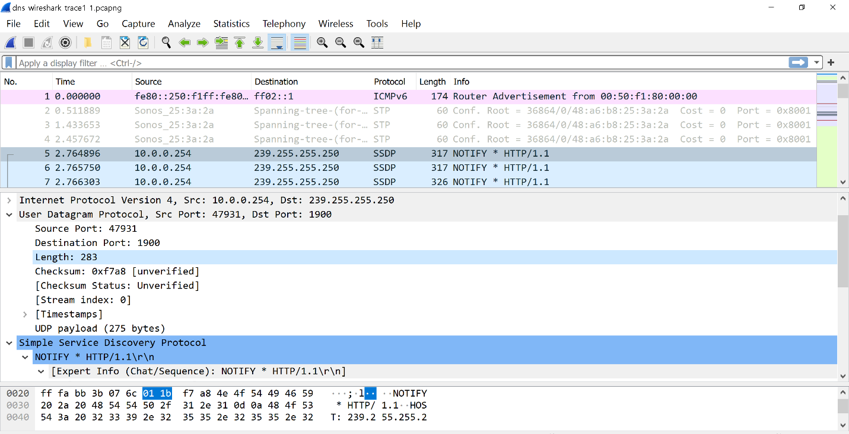

4.Numarul maxim de octeti care pot fi inclusi intr-un payload UDP :

2^16- 1 - 8 (bytes din header) = 65527

5.Cel mai mare numar de port posibil : 2^16 - 1 = 65535

6.Numarul de protocol pentru UDP : 17 in decimal , 0x11 in hex.

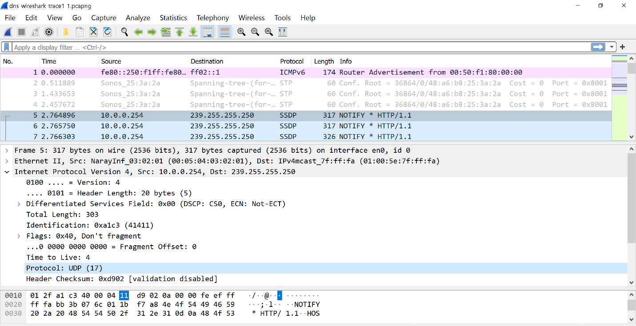

7.Numerele de pachet sunt : 15 , 17.

Relatia dintre porturi : Portul sursa al pachetului UDP trimis de host este portul destinatie al pachetului de reply , iar portul destinatie este portul sursa al pachetului de reply. (53 si 58350)

